
Tutoriel Picasa
Logiciel gratuit de retouche photo

Qu'est ce que Picasa?

Picasa est un logiciel de visionnement et de retouche photo. Les photos ne sont pas enregistrées dans le logiciel, mais bien dupliquées en vu de les modifier.

À quoi sert Picasa?

-rechercher, déplacer et renommer des photos
- retoucher vos photos (exposition, yeux rouges, rotation, recadrage, ...)
- créer des effets sur une ou plusieurs photos
- réaliser des diaporamas
- graver vos photos sur CD ou DVD
- créer des vidéos avec vos photos
- créer des fonds d'écrans, des posters
-créer des photos panoramiques

Comment installer le logiciel sur son ordinateur?

1-Allez sur le site Internet http://www.google.ca/picasa/
2-Cliquez sur Télécharger Picasa
3-Installer le programme. Un nouvel icône apparaîtra sur votre Bureau.
4-Ouvrir Picasa (en double cliquant sur l'icône) et cliquer sur l'option Rechercher des photos parmi tout le contenu de mon ordinateur
5-Cliquer sur Ne pas utiliser la Visionneuse Picasa

Et le tour est joué!
Toutes les photos enregistrées sur votre ordinateur vont se dupliquer dans le logiciel Picasa.
Les photos vont se classer par dossiers et vont se ranger dans la boite de gauche de l'interface.
Cette boîte se nomme la Photothèque.

Voici ce à quoi ressemble le logiciel Picasa.
Dans cette section, vous ne pouvez que visionner les photos.

Créer une nouveau dossier
Photothèque Photos du dossier sélectionné Barre de recherche photos
Importer des photos d'une caméra numérique Filtres d'affichage
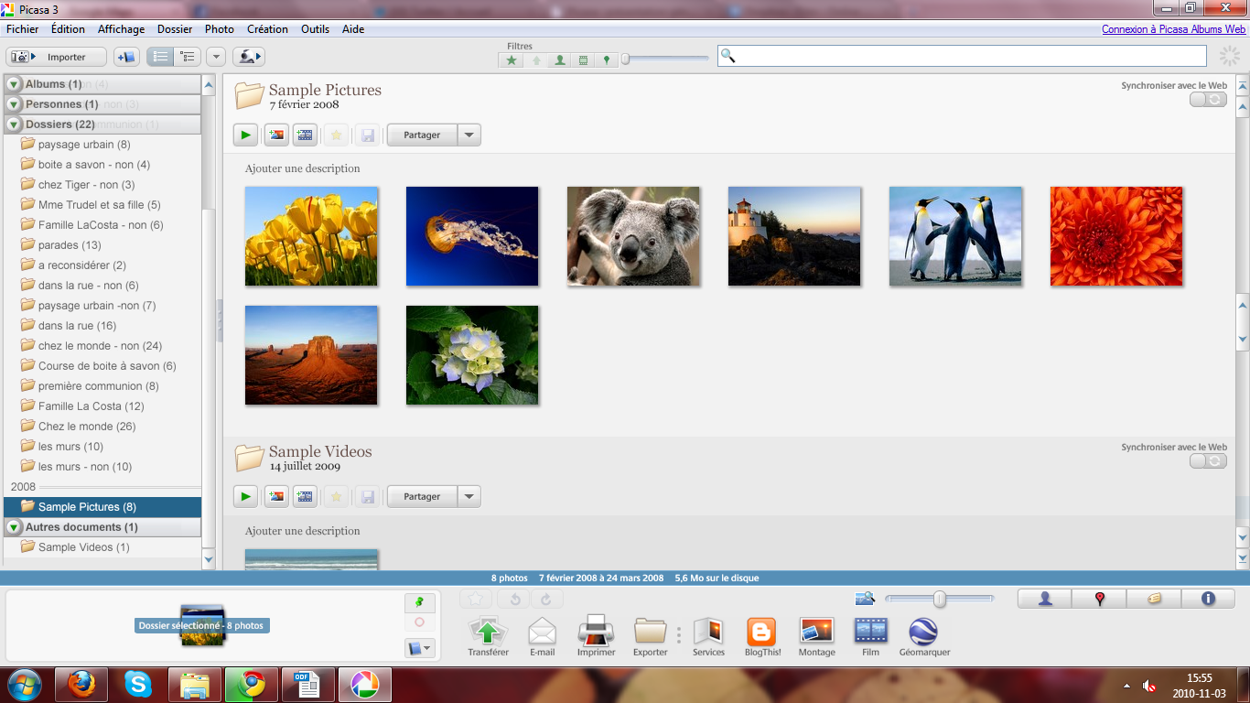
Afficher un diaporama
Créer un montage photo Imprimer une photo Zoom de présentation
Créer un film
Envoyer des photos par courriel

Comment modifier une photo?

Pour modifier une photo, double-cliquer sur une photo.
Vous allez voir apparaître cette interface.

Recadrer la photo
Effacer les yeux rouges

Ajouter une boîte de texte Photo en mode plein écran
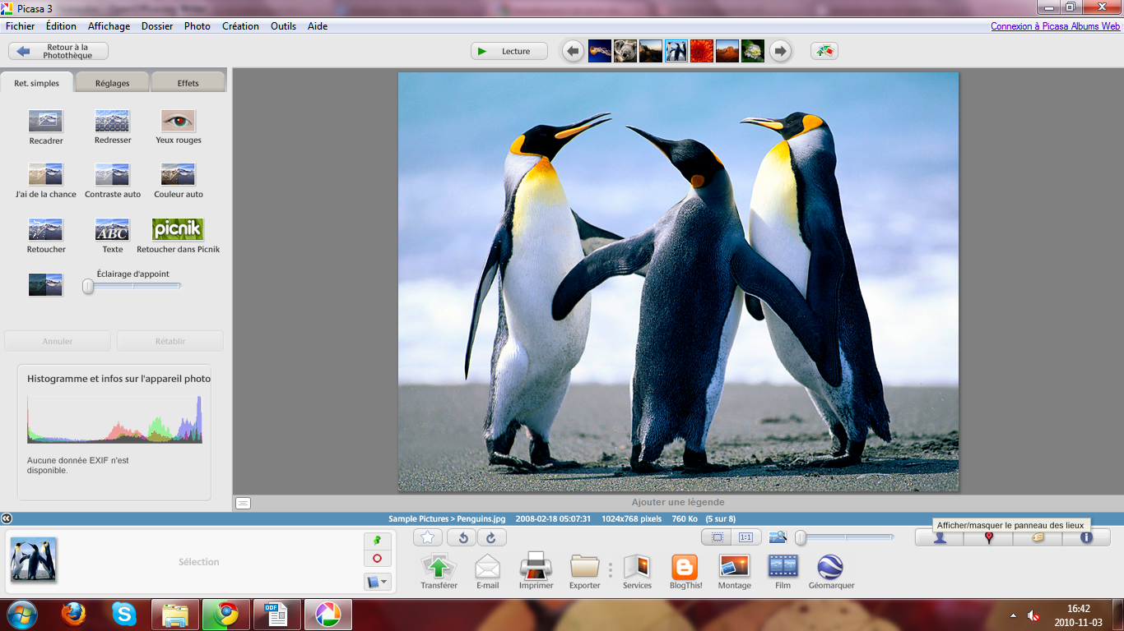
Exporter pour enregistrer Identifier vos photos avec le panneau des tags
Appliquer une rotation

Dans le menu de gauche, on peut cliquer sur trois onglets différents. Chaque onglet nous donne accès à différents outils pour appliquer différentes modifications.

Retouches simples

Permet de:
Recadrer une photo
Changer l'orientation
Corriger les yeux rouges
Ajouter du texte
Ajuster l'éclairage

Réglages

Permet de :
Ajuster l'éclairage, les ombres et la lumière

Effets

Permet de:
Changer la photo couleur en noir et blanc ou en sépia
Ajouter un flou
Travailler la netteté de la photo
Appliquer des dégradés de couleur

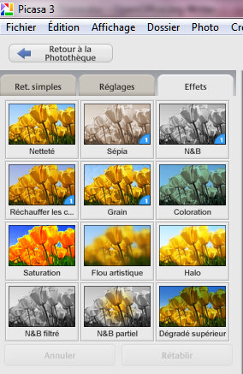
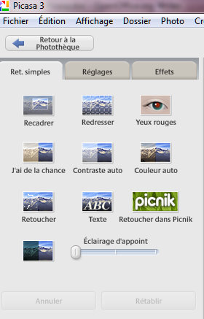
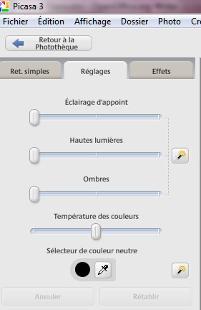
Chaque fois que vous faites une modification, vous devez cliquer sur un bouton à gauche, soit
Appliquer (pour enregistrer les modifications)
Annuler (pour effacer la dernière modification) ou
Tout effacer (pour effacer toutes les modifications)
Comment enregistrer une photo modifiée?

Une fois toutes les modifications apportées, vous devez
1-Cliquer sur le bouton Exporter en bas de la page Picasa représenté par l'icône d'un dossier. Une nouvelle fenêtre qui se nomme 'Exporter vers le dossier' apparaît.
2-Nommer votre nouvelle photo.
3-Choisir un endroit où enregistrer la photo. Ex: Mes Documents, Bureau...
4-Cliquer sur exporter.

La photo originale demeure sur votre ordinateur et dans le logiciel Picasa.
La nouvelle photo sera enregistrée où vous l'avez indiqué (Ex: Bureau) et sera importée dans le logiciel Picasa.

Enregistrer à un endroit spécifique Nommer la nouvelle photo
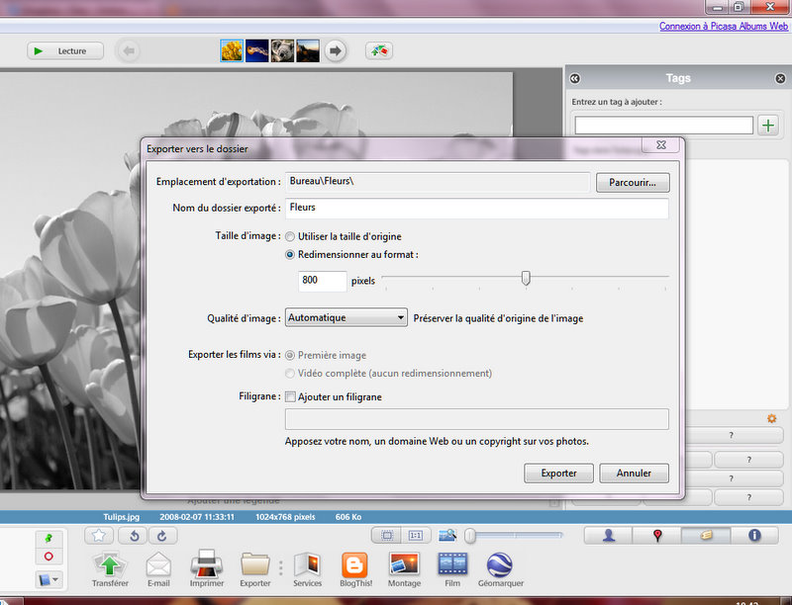

Exporter la photo pour l'enregistrer

Cliquer sur le bouton Retour à la photothèque pour modifier une nouvelle photo.

